超精密立轴转台平面研磨机

定货型号：GM3207B

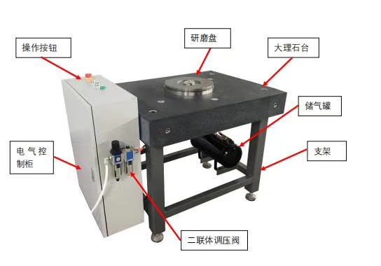

光波机械科技有限公司
一，机床详细描述、规格参数
1.0 设备定货型号、名称：
GM3207B 超精密立轴转台平面研磨机
选型类型：有铸铁床身（定货型号：GM3207A）
大理石床身（定货型号：GM3207B）
2.0 机床的用途与特点
GM3207B超精密立轴转台平面研磨机无接触式轴承，设备为立式安装，磨削范围φ320~350毫米内的平面。可以作为机械，测量，研磨，回转，分度等床身主体本体关键重要组合，大理石机床的刚性大，进行磨削加工机械整机的回转主体结构，无震动，高精度，无摩擦，高效率的特点。磨削的材质可包括各种稀土材料，贵金属材料加工，刀具，测量设备，碳钢加工、合金钢加工、有色金属加工、宝石加工和玻璃加工等。
2.1 可以广泛应用于汽车、金属板材、轴承、阀门、锯片、磁性材料和模具模架等各个工业领域。
2.2 可以广泛应用领域：精密超精密机械行业、自动化行业、光学装备行业、半导体设备行业，精密控制、测量控制等，半导体晶圆减薄，划片，抛光，切割，钻孔等用途.
2.3 本机以功能中的载荷与速度三大用途：
一，最慢速0.000001转~300转纳米级微细分度和光学圆度测量，台阶仪测量等用途。
- 中速500转~7000转下的刀具研磨，钻石研磨，碳钢刀具研磨。
- 5000转~30000转加载三轴立式光学级加工中心。

3.0 机床主要规格和技术参数
序号 | 项 目 名 称 | 单 位 | 规 格 参 数 | 备 注
1 | 磨削最大尺寸（直径×高） | mm | 320~350 | 按工厂标准
5 | 工作台面的回转直径 | mm | 320
 | 表面粗糙度 | um | Ra 0.05
3 | 回转精度 | UM | 0.05 | 50纳米
6 | 加工表面对其基面平行度 | mm | 0.01/500
5 | 工作台主轴转数 | r/min | 0.000001~30000 | 变速
6 | 转台载荷 | KG | 0.1~500
7 | 直驱电机功率（Y55M -4） | Kw | 4 | 三相异步
8 | 气泵压力 | MPA | 0.3~0.6 | 三级过滤
9 | 工作台移动速度(选配立式加工时) | m/min | 0.5 | 伺服控制
10 | 机床外形尺寸（长×宽×高） | mm | 1200×800×760
11 | 总重量 | KG | 500
15 | 机床总功率 | Kw | 4

4.0机床主要结构描述
4.1总体结构：GM3207B超精密立轴转台平面研磨机，总体布局为立式结构，选配工作台与导轨移动，留有工作台安装位，机床分为大理石床身部分、空气转台部分、电控工作台与面板操作机构、信息指示、空气支撑过滤系统。通过伺服电机驱动空气转台，作回转运动，可以附加半封闭机床防护罩。
4.2测量方案及其进给机构：主轴立式安装，机构由伺服电机空气转台直连实现、工作面搭载金刚石砂轮研磨。
4.3工作台及旋转机构：工作台为大理石台面。工作台的旋转空气主轴由调速电机直驱旋转。工作台面经人工铲刮，工作室为空气润滑。整体刚性高，适合于高精度，大平面、大切削力、高效的磨削加工。
4.4 防护装置：可以附加半封闭机床防护罩。
4.5 电气控制：磨头进给控制系统采用交流异步电机及伺服控制器单元，可实现可调节速度。电气件采用国内名优产品，实现可靠控制。
5.0 机床工作环境
电源： 380V±10% 50HZ±3%
机床总功率 4 Kw
环境温度 5-60℃
环境湿度 30%-65%
机床噪音 ≤30dB
6.0 随机技术文件
机床使用说明书 （一份）
合格证明书 （一份）
伺服驱动器使用说明书 （一份）
机床垫铁 1套
机床专用工具 1套
二、机床安装、调试：机床安装、就位由买方负责，调试在工厂出厂时卖方负责。
三、培训及售后服务
- 设备由用户负责安装，由制造商远程对用户操作人员、维修人员进行设备操作、设备机械、电器系统维修及保养知识的培训，使之达到独立操作和维修的水平。
- 设备质保期为一年。在质保期内设备出现故障，用户通知制造商后，制造商应在15小时内给用户做出响应并提出解决方案。
